Муниципальное казенное общеобразовательное учреждение
Новоуспенская средняя общеобразовательная школа

Утверждаю
Директор
МКОУ Новоуспенской СОШ
________________Е.А. Сима
«_____»______2024г

Программа
летнего оздоровительного лагеря
с дневным пребыванием детей
«Страна детства»

Возраст детей: 6-12 лет
Срок реализации программы: 21 день, лето 2024 г. (июнь)

Информационная карта программы

1 | Полное название программы | Программа пришкольного лагеря с дневным пребыванием детей на базе МКОУ Новоуспенской СОШ «Страна детства»
2 | Цель программы | Организация отдыха и оздоровления учащихся школы в летний период. Создание оптимальных условий, обеспечивающих полноценный отдых детей, их оздоровление и творческое развитие, развитие экономического образа мышления младших школьников
3 | Направление деятельности | Данная программа по своей направленности является здоровьесберегающей, т.е. включает в себя разноплановую деятельность, объединяет различные направления оздоровления, отдыха и воспитания детей в условиях оздоровительного лагеря.
4 | Краткое содержание программы | Программа содержит: мероприятия, реализующие программу; ожидаемые результаты и условия реализации; приложения.
5 | Разработчик программы | Пунтус Елена Васильевна
6 | Муниципальное образовательное учреждение, представившее программу | Муниципальное казенное общеобразовательное учреждение Новоуспенская средняя общеобразовательная школа
7 | Адрес, телефон | С. Новоуспенка, ул. Ленина 28,телефон  8(39163)76287
8 | Место реализации | Пришкольный лагерь с дневным пребыванием «Страна детства»
9 | Количество, возраст учащихся. | 30 человек, 6-12 лет
10 | Сроки реализации, количество смен | По продолжительности программа является краткосрочной, т.е. реализуется в течение 1 лагерной смены - июнь 2024 г.(смена- 21 день)

Содержание программы:

Пояснительная записка…………………………………………………….4
Цель и задачи программы………………………………………...………..5
Содержание программы……………………………………………………9
Методическое сопровождение программы…………………………………………………………………..10

Формы и методы работы. Учебно-методическое оснащение программы.………………………………………………………………….10
Механизм реализации программы……………………………………….11
Ресурсное обеспечение программы………………………………………12
Кадровое обеспечение ……………………………………………………..13
Схема управления программой………………………………………… 14
Схема контроля за реализацией программы……………………….......15
Направления деятельности ………………………………………………17
Режим дня ………………………………………………………………….. 18
Отрядные дела (план-сетка) …………………………………………….. 19
Приложения…………………………………………………………………23
Список литературы ………………………………………………………...36

Пояснительная записка

Введение
В современной России воспитание подрастающего поколения находится в зоне особого внимания государства. Формирование поколения, разделяющего духовно-нравственные ценности российского общества, является стратегической задачей на современном этапе, что отражено в Стратегии развития воспитания в Российской Федерации на период до 2025 года (утверждена Распоряжением Правительства РФ от 29 мая 2015 г. № 996- р).
В младшем школьном возрасте ребенок не только осваивает новые социальные роли и виды деятельности – это благоприятный период для усвоения знаний о духовных и культурных традициях народов родной страны, традиционных ценностей, правил, норм поведения, принятых в обществе. «Знание младшим школьником социальных норм и традиций, понимание важности следования им имеет особое значение... поскольку облегчает его вхождение в широкий социальный мир, в открывающуюся ему систему общественных отношений» (Примерная программа воспитания, Москва, 2020 г.).
Формирование социально-активной личности младшего школьника в рамках данной программы основывается на духовно-нравственных ценностях, значимых для его личностного развития и доступных для понимания: Родина, семья, команда, природа, познание, здоровье.
Игровая модель и основные события смены направлены на закрепление социальных навыков и дальнейшее формирование социально-значимых ценностей, укрепление смыслового и эмоционального взаимодействия между взрослыми и детьми, подведение итогов и выстраивание перспектив дальнейшего участия в Программе «Орлята России» или проектах Российского движения школьников на следующий учебный год.
Организованное педагогическое пространство летнего лагеря является благоприятным для становления личности младшего школьника и формирования детского коллектива благодаря следующим факторам: интенсивности всех процессов, позволяющих ребёнку проявить свои индивидуальные особенности; эмоциональной насыщенности деятельности; комфортно организованному взаимодействию в уже сложившемся коллективе или новом для ребёнка временном детском коллективе; возможности для проявления ребёнком самостоятельной позиции. Методической основой программы смены является методика коллективной творческой деятельности И. П. Иванова.
В основу коллективной творческой деятельности положены три основных идеи: дело должно быть направлено на решение каких-либо образовательных, воспитательных задач, улучшение условий жизни, принесение пользы обществу; работа носит коллективный характер, базируется на совместном проведении и включает взаимодействие детей и взрослых; деятельность должна быть необычной, непохожей на иные, и помогать в раскрытии природного потенциала детей.

Краткая характеристика детей-участников программ летних смен
Программа летнего лагеря реализуются на муниципальном (пришкольный лагерь), уровне. Участниками становятся ученики 1-5 классов МКОУ Новоуспенская СОШ
Целевой блок
Цель – развитие социально-активной личности ребёнка на основе духовно-нравственных ценностей и культурных традиций многонационального народа Российской Федерации.
Задачи: содействовать развитию у ребёнка навыков социализации, выстраивания взаимодействия внутри коллектива и с окружающими людьми посредством познавательной, игровой и коллективной творческой деятельности;
- познакомить детей с культурными традициями многонационального народа Российской Федерации;
-формировать положительное отношение ребёнка и детского коллектива к духовно-нравственным ценностям: Родина, семья, команда, природа, познание, здоровье;
-способствовать развитию у ребёнка навыков самостоятельности: самообслуживания и безопасной жизнедеятельности;

- формировать интерес ребёнка к дальнейшему участию в программе социальной активности учащихся начальных классов «Орлята России» и проектах Российского движения школьников.

Сроки реализации программы: май -июнь 2024 года: 1 лагерная смена;
Одна смена – 21 день.

Содержание программы

Ожидаемые результаты работы лагеря:

Личностные УУД
- способность обучающихся к саморазвитию и личностному самоопределению;
- формирование осознанного отношения к своему здоровью;
- способность выстраивать социальные и межличностные отношения;
- осознание себя как члена семьи, общества и государства.
МетапредметныеУУД:
Познавательные:
- развитие у школьников интереса к занятиям физкультурой и спортом;
- формирование мотивации к изучению чего-то нового, стремления к открытиям;
- овладение начальными навыками адаптации в мире финансовой грамотности
Регулятивные:
- умение планировать деятельность для достижения результата;
- умение выстраивать образовательный маршрут;
- развитие самостоятельности и осознание личной ответственности за свои поступки.
Коммуникативные:
- расширение социального опыта (умение выражать свои мысли, разрешать конфликты);
- формирование коммуникативных умений, основы правильного поведения, общения, культуры, досуга;
- развитие навыков сотрудничества со взрослыми и сверстниками в разных игровых и реальных экономических ситуациях.

Содержание программы предполагает описание ключевых дел смены, которые рекомендованы к реализации, так как именно они поддерживают игровую модель. Педагогический коллектив лагеря может добавлять или разнообразить формы проводимых дел любого тематического дня при условии, что они будут представлены и реализованы в единой логике содержания всей программы и смысла игрового сюжета. Обязательным условием является неведение участников относительно ожидающих их событий: каждое утро, открывая новые страницы волшебной книги, ребята вместе со своим вожатым/учителем находят новые задания, подсказки и приглашение к продолжению путешествия в следующий тематический день.
Организационный период (1-2 дни смены) – орлята собираются вместе после учебного года, чтобы познакомиться и интересно и познавательно провести время.
Задачи организационного периода:
- адаптация участников смены, знакомство с правилами лагеря, распорядком дня;
- знакомство с территорией, историей и инфраструктурой лагеря;
- знакомство со всеми участниками смены в форме творческих визиток отрядов;
- знакомство с содержанием программы смены (ввод в игровой сюжет, информирование детей об их возможностях в смене).
Задачи основного периода( 3-19 дни):
- знакомство с культурными традициями и национальными ценностями российского народа, изучение богатств нашей Родины;
- поддержание благоприятного эмоционально-психологического климата;
- создание условий для проявления каждым ребёнком индивидуальности, его творческого и нравственного потенциала, активности и инициативы;
- приобщение детей к здоровому образу жизни;
- формирование норм взаимоотношений внутри коллектива.
Задачи итогового периода (20-21 дни смены):
- реализация ключевого события – большого совместного праздника, закрепляющего все этапы коллективно-творческого дела;
- поднятие самооценки каждого участника и значимости для него жизни в коллективе с помощью общественного признания его индивидуальных заслуг;
- награждение детей/отрядов за активное участие в программе лагеря, вручение благодарственных писем родителям и педагогам детей;
- подготовка детей к завершению смены, усиление контроля за жизнью и здоровьем детей.
Дни  смены | Формы ключевых событий и дел | Краткое описание
1 день | Игровой час «Играю я – играют друзья» | Включает в себя проведение игр или игровых программ на взаимодействие, командообразование, сплочение, выявление лидера, создание благоприятного эмоционального фона в коллективе; при необходимости игры на знакомство или закрепление имён. Ссылка на материалы дела: https://disk.yandex.ru/i/LCD7UTT6EeASMg
 | Общий сбор участников «Здравствуй, лагерь» | Официальный старт смены – открытие с поднятием государственного флага РФ и исполнением гимна РФ, творческим номером, приветственной речью начальника лагеря. Знакомство участников смены с территорией лагеря, основными правилами и распорядком дня, ключевыми людьми, к которым можно обращаться в течение смены. Ссылка на материалы дела: https://disk.yandex.ru/i/VNVJHNYPrlA3iQ
2 день | Творческая встреча орлят «Знакомьтесь, это – мы!» | Знакомство отрядов друг с другом, творческая презентация визиток, названий и девизов; знакомство с творческой визиткой «вожатского» отряда – коллективом учителей, педагогов, наставников-старшеклассников. Ссылка на материалы дела: https://disk.yandex.ru/i/0UqXS4_n4omtsg
 | Тематический час «Открывая страницы интересной книги» | Презентация волшебной книги, открыв которую ребята видят послание от жителей неизвестной страны. «Жители» знакомят детей с правилами, которые приняты в неизвестной стране. На основе этих правил отряд продумывает группы ЧТП. Ссылка на материалы дела: https://disk.yandex.ru/i/oFdBvcBPL8J_4Q
3 день | Время отрядного творчества «Мы – Орлята!» | Направлено на знакомство детей с национальными играми и забавами России/региона Российской Федерации. В рамках дела ребята рассматривают спектр национальных игр и забав и более подробно знакомятся с одной конкретной игрой, заранее определённой жребием. Ссылка на материалы дела: https://disk.yandex.ru/i/NeMiPds009_H6Q
4 день | Игровая программа «Мы – одна команда!» | Задания и игры на сплочение и командообразование и проведение для других ребят своей игры, с которой они познакомились во время отрядного творчества «Мы – Орлята!» Ссылка на материалы дела: https://disk.yandex.ru/i/8SSly_hQdrXAjg
5 день | Конкурс знатоков «Ларец народной мудрости» | Конкурс направлен на знакомство детей с устным народным творчеством России/региона Российской Федерации. Это могут быть сказы и сказки, рассказы, былины, повести, песни, пословицы и поговорки. Ссылка на материалы дела: https://disk.yandex.ru/i/WbAW79TKQ8UihQ
6 день | Театральный час «Там, на неведомых дорожках» | Ребята с помощью игрового приёма выбирают сказку, которую им предстоит инсценировать. Здесь и сейчас готовят костюмы из подручных средств, придумывают простые реплики, репетируют, после чего начинаются представления отрядов. Далее участников ждёт сюрприз – экспромт на сцене от вожатых. Ссылка на материалы дела: https://disk.yandex.ru/i/LQfSyuiJ_Y2hhA
7 день | Танцевальный час «В ритмах детства» | Дело направлено на разучивание с отрядом танцевального флешмоба, который будут танцевать все «Орлята России» по стране в определённый день. Ссылка на материалы дела: https://disk.yandex.ru/i/vHISl9bSg61lLQ
 | Танцевальная программа «Танцуем вместе!» | Направлена на знакомство детей с национальными танцами России/региона Российской Федерации, где они и пробуют разучить и исполнить разные танцы. Ссылка на материалы дела: https://disk.yandex.ru/i/KwUmg7dWrocJJA
8 день | Научнопознавательные встречи «Мир науки вокруг меня» | Знакомство детей с изобретениями и великими открытиями России/региона Российской Федерации с помощью приглашенных учителей старших классов по химии, физике, биологии, географии (или представителей кванториумов и других естественнонаучных центров населённого пункта), которые могут показать практические опыты или рассказать о науке интересно и занимательно. Ссылка на материалы дела: https://disk.yandex.ru/i/yRWJO0i0YS6QCQ
9 день | Конкурсная программа «Эврика!» | Соревнование команд по решению интересных кейсов, основанных на методике ТРИЗ. Решив кейс, команда дружно восклицает «Эврика!» Ссылка на материалы дела: https://disk.yandex.ru/i/R-rHbZzBUJGUsg
10 день | Онлайн -экскурсия в дендропарк «Кладовая природы» | Знакомство детей с природным богатством и полезными ископаемыми России/региона Российской Федерации. Экскурсия строится по принципу поисковой исследовательской деятельности. Ссылка на материалы дела: https://disk.yandex.ru/i/b5iAaxsONaQVPQ
 | Экологический час «Создание экологического постера и его защита» | Во время экскурсии ребята набираются знаний и впечатлений. После этого отряду предлагают создать экологический постер, внеся туда все, что они почувствовали и запомнили. Время на создание постера ограничено. Итогом станет презентация всеми отрядами своих постеров на экологическую тематику. Ссылка на материалы дела: https://disk.yandex.ru/i/LB_AsIjve5d5Lw
11  день | Мероприятие к 100-летию Пионерской организации. | Направлено на знакомство с историей пионерского движения и с основными символами. Ритуалами и атрибутами пионерских организаций.
12 день | Мастер-классы «Умелые ручки» | Посещение детьми дома творчества или кружков/студий прикладного характера, где они смогут рисовать, лепить, выжигать, шить, плести и т.д. Ссылка на материалы дела: https://disk.yandex.ru/i/6ynOeadUdFOejw
13 день | Игра по станциям «Твори! Выдумывай! Пробуй!» | Направлена на знакомство детей с прикладным творчеством и народными ремёслами России/региона Российской Федерации и даёт возможность детям узнать о народных ремёслах, пофантазировать и создать что-то своё. Ссылка на материалы дела: https://disk.yandex.ru/i/IOrdPcfQhBYQ8g
14 день | Настольная игра «Экспедиция вкусов» | В рамках игры дети знакомятся с периодом правления первого российского императора – Петра I, а именно с теми продуктами, которые он завёз в Россию, и с разнообразием современных рецептов из этих продуктов. Ссылка на материалы дела: https://disk.yandex.ru/i/1a6_I2zFbSHMPw
15 день | Костюмированное кулинарное шоу «Шкатулка рецептов» | Предполагает знакомство детей с национальной кухней народов России/региона Российской Федерации. Ссылка на материалы дела: https://disk.yandex.ru/i/E9wXi1fVKNYKMQ
16 день | Тематический час «Открываем Россию» | Подведение итогов путешествия по неизвестной стране. Для этого ребята собирают все элементы карты неизвестной страны, вспоминают, о чём узнали за 8 дней, и отгадывают название страны, по которой они путешествовали (Россия). Педагог рассказывает о Государственных символах нашей страны. Ссылка на материалы дела: https://disk.yandex.ru/i/OOoIwLsOz2oUkw
17 день | Творческая мастерская «Подарок своей семье» | Создание небольшого подарка своими руками для родных и близких. Ссылка на материалы дела: https://disk.yandex.ru/i/N8iAKpJ4SAAwjA
 | Гостиная династий «Ими гордится Россия» | Творческая встреча ребят с представителями семейных династий (это могут быть учителя, врачи, лесники, и др.). Ссылка на материалы дела: https://disk.yandex.ru/i/IyFOAoeXmXHh1w
18 день | Игра-квест «День цифры» | Познакомиться в игровой форме с популярным ИТ-специальностям и перспективными цифровыми технологиями. Научить школьников основам цифровой грамотности и помочь им повысить безопасность нахождения в сети интернет
19 день | Большая командная игра «ФизкультУРА!» | Прохождение коллективом отряда-класса спортивных испытаний, где они могут показать себя как настоящая команда, которая уважает и поддерживает каждого. Ссылка на материалы дела: https://disk.yandex.ru/i/N_GiNW3VpH92dQ
20 день | Время отрядного творчества и общий сбор участников «От идеи – к делу!» | Основная деятельность времени отрядного творчества заключается в том, чтобы увлечь участников перспективой создания интересного и полезного дела и выработать совместно с ними идеи праздника. В завершение выбираются представители от отряда, которые на общем сборе представляют отрядные идеи, выработанные во время отрядного творчества. Совместным решением определяется общая идея праздника и составляется план по её реализации. Каждый отряд получает поручение по подготовке праздника. Ссылка на материалы дела: https://disk.yandex.ru/i/_QLltTbgcRgBpA
21 день | Праздничный калейдоскоп «По страницам нашей книги» | Проведение праздника по итогам путешествия по неизвестной стране. Ребята выступают одновременно в роли участников и организаторов данного события. Ссылка на материалы дела: https://disk.yandex.ru/i/MbCu1kFwIvQtrQ
 | Итоговый сбор участников «Нас ждут новые открытия!» | Анализ реализованного коллективно-творческого дела и подведение итогов путешествия по неизвестной стране. Ребятам предлагается ещё раз вспомнить всё, что произошло с ними в смене (в этом поможет книга) и создать афишу-коллаж о своём путешествии. Это позволит педагогу получить многогранную обратную связь. Кроме того, афиша-коллаж поможет ребятам проанализировать, что они узнали за смену, чему научились, как изменились.
 | Линейка закрытия смены «Содружество Орлят России» | Официальное завершение смены и награждение её участников. Содержание линейки может содержать творческие номера, ответное слово детей и напутствия педагогов. Ссылка на материалы дела: https://disk.yandex.ru/i/YjASZOinVn5pbA

Методическое сопровождение программы

Методические основы и принципы работы

- принцип учёта возрастных и индивидуальных особенностей младших школьников при выборе содержания и форм деятельности;

-принцип событийности общелагерных дел и мероприятий, т.е. значительности и необычности каждого события как факта коллективной и личной жизни ребёнка в детском лагере;

-принцип включения детей в систему самоуправления жизнедеятельностью детского коллектива, направленный на формирование лидерского опыта и актуализацию активного участия в коллективных делах;
-принцип конфиденциальности в разрешении личных проблем и конфликтов детей, уважения личного мира каждого ребёнка.
Модель смены
Смена в детском лагере длится 21 день и включает в себя четыре периода: организационный (1 и 2 дни смены), основной (с 3 по 19 дни смены), итоговый (20 и 21 дни смены). Модель смены имеет одинаковую структуру для лагерей всех уровней и выглядит следующим образом:
1 этап - Организационный период смены. Старт смены. Ввод в игровой сюжет.
2 этап - Основной период смены. Реализация игрового сюжета
3 этап - Основной период смены. Подготовка и реализация коллективнотворческого дела (праздника).
4 этап - Основной период смены. Выход из игрового сюжета
5 этап- Итоговый период смены. Подведение итогов смены. Перспективы на следующий учебный год
Инвариантной составляющей содержания программы, обязательной для смен всех уровней, является работа с Государственными символами Российской Федерации и ценностными ориентирами – Родина, семья, команда, природа, познание, здоровье. Данная работа происходит за счёт реализации ключевых дел смены, режимных моментов, игрового сюжета, разговора с детьми и собственного примера педагогического коллектива лагеря.
Вариативность программы заключается в возможности дополнения её региональным компонентом того или иного субъекта Российской Федерации.

Система диагностики результатов
Система диагностики результатов программы состоит из мнения педагогов, непосредственно реализующих программу, детей-участников программы и мнения независимых взрослых.
Индикаторами диагностики программы являются:
- проявление ценностного отношения к Родине и Государственным символам РФ, семье, команде, природе, познанию, здоровью;
-проявление ребёнком интереса к предлагаемой деятельности;
- приобретение ребёнком знаний и социального опыта;
-положительное эмоциональное состояние детей;
-позитивное взаимодействие в команде, коллективе.
Для оценки программы со стороны детей рекомендуется применять методы игровой диагностики, так как они наиболее соответствуют особенностям развития детей младшего школьного возраста и показывают максимально точный результат – полученные ребёнком знания и опыт, их мнение, эмоции, реакцию и отношение к конкретной ситуации.
Информационно-методическое обеспечение программы
Перед началом смены силами отдела обеспечения реализации программы «Орлята России» с педагогическим коллективом проводятся методические занятия и консультации, имитационно-ролевые и деловые игры, необходимые для качественной подготовки педагогов к работе с детьми.
Образовательное направление информационно-методического обеспечения программы:
1. На установочном педагогическом совещании до начала смены происходит презентация программы: цель, задачи, предполагаемые результаты, категория участников и ключевые события смены. Важной частью является единое понимание педагогами смысловой составляющей смены, их готовность к реализации смены на качественном уровне.
2. Во время подготовки к реализации программы смены при необходимости проходят методические занятия по методам игровой диагностики, по особенностям коллективно-творческой деятельности и работе творческих и инициативных групп, мастер-классы по изготовлению «сюрпризок» и оформлению отрядных уголков, различные игропрактикумы, огоньки и другие дела и занятия с педагогическим коллективом.
3. Ежедневно на протяжении смены для педагогов проводятся планёрки по анализу дня, деятельности в дне и планированию предстоящей деятельности.
4. По итогам организационного периода смены важен анализ адаптации и заинтересованности детского коллектива в предложенных делах и событиях смены, и при необходимости проводится корректировка содержания; выявляются потребности педагогов в получении знаний по определённым темам и проходят индивидуальные или групповые консультации.
5. На протяжении смены происходит сопровождение педагогов по реализации программы в форме консультаций и занятий по заявленным темам.
6. По итогам реализации смены проходит итоговое педагогическое совещание с анализом эффективности и результативности программы смены, выстраивание дальнейших перспектив, награждение педагогов.
Информационное направление информационно-методического обеспечения программы:
1. Портфолио программы, включающее утверждённый текст программы, пояснительные записки к сменам, сценарии или план-конспекты ключевых дел смен, систему диагностики.
2. Материалы установочного и итогового педагогических совещаний, памятки и дидактические материалы к реализуемым делам смены на уровне отряда и на уровне лагеря.
3. Информационные стенды для детей и педагогов с основной информацией по смене.
4. Электронная методическая библиотека программы с необходимыми материалами и литературой и быстрым доступом для поиска и скачивания.

Учебно-методическое оснащение программы

1. Аракелян Ю.А. «Смена маленького роста»: сборник информационнометодических материалов в помощь воспитателю детского лагеря, работающему с детьми 6-11 лет / Ю.А. Аракелян, А.А. Зарипова, С.И. Кравцова, О.В. Шевердина. 2015. – 80 с.
2. Афанасьев С.П. «Что делать с детьми в загородном лагере?» / С. Афанасьев, С. Коморин, А. Тимонин. – М.: МЦ «Вариант», 2002. – 224 с.
3. Багапова Л.Д. «Мгновения отличного настроения»: методический сборник игр и упражнений для отрядного педагога / Л.Д. Багапова, А.А. Сайфина, Н.А. Сакович. ФГБОУ ВДЦ «Орлёнок», 2020. – 40 с.
4. Беляков Ю.Д. «Методика организации коллективных творческих дел и игр»: методическое пособие. Издание 2-е, переработанное и дополненное.», 2020. – 80 с.
5. Васильковская Н.И. «Создай команду!»: методическое пособие / Н.И. Васильковская, А.А. Сайфина, Л.Р. Уварова, Ю.С. Шатрова. 2020. – 80 с.
6. Газман О.С. «Каникулы: игра, воспитание» / Под ред. О.С. Газмана – М.: Просвещение, 1988 – 160 с.
7. Газман О.С. «Педагогика в пионерском лагере: Из опыта работы Всероссийского п/л «Орлёнок» / О.С. Газман, В.Ф. Матвеев. – М.: Педагогика, 1982 – 96 с.
8. Ершова Л.В. Организационно-педагогические условия социализации ребенка во временном внешкольном объединении: специальность 13.00.01. «Общая педагогика, история педагогики и образования»: диссертация на соискание учёной степени кандидата педагогических наук/ Ершова Людмила Викторовна; Ярославский государственный педагогический университет им. К.Д. Ушинского. – Ярославль, 1995. – 183.
9. Зубахин А.А. «Откроет целый мир вожатый»: книга отрядного вожатого «Орлёнка» / А.А. Зубахин, А.В. Яблокова.», 2015. – 336 с.
10. Зубахин А.А. «Равнение на флаг!»: сборник методических материалов из опыта работы ВДЦ «Орлёнок» по работе с государственными символами Российской Федерации и символами «Орлёнка»/ А.А. Зубахин, Т.Л. Хацкевич. Издание 1-е, переработанное. ФГБОУ ВДЦ «Орлёнок», 2012. – 112 с. ил.
11. Иванов И.П. Воспитательная работа комсомольцев с пионерами в средней школе: диссертация на соискание учёной степени кандидата педагогических наук. — Л.: ЛГПИ им. А. И. Герцена, 1955.
12. Иванов И.П. О сущности воспитательной работы в начальных классах // Педагогика начальной школы: ХХI Герценовские чтения. – Л.: ЛГПИ им. А. И. Герцена, 1968.
13. Иванченко И.В. «Как рождается микрогруппа?»: методическое пособие Издание 2-е, переработанное и дополненное.», 2020. – 80 с.

Механизм реализации программы

Условия реализации программы
Информационная карта программы

Основания для разработки  программы | - Федеральный закон от 29.12.2012 года №ФЗ-273 «Об образовании в Российской Федерации»  -Распоряжение Правительства РФ от 29 мая 2015 г. № 996- р  - Конвенция о правах ребенка  -Всемирная Декларация об обеспечении выживания,защиты и развития детей 30.09.1990г.  -Устав МБОУ «Большеберезниковская СОШ»  -Приказы ОУ  -Положение о лагере дневного пребывания
Полное название программы | Программа летнего пришкольного лагеря «Островок детства» с дневным пребыванием
Цель программы | – развитие социально-активной личности ребёнка на основе духовно-нравственных ценностей и культурных традиций многонационального народа Российской Федерации  -рганизация отдыха, оздоровления и занятости учащихся в летнем пришкольном лагере через организацию и проведение коллективно-творческих дел
Тип лагеря | Пришкольный с дневным пребыванием
Специфика содержания программы | Содержание Программы направлено на обеспечение занятости учащихся в каникулярный период социально-значимыми видами деятельности, содействовать развитию у ребёнка навыков социализации, оздоровление, а так же на развитие эстетических вкусов и художественных навыков, морально-этических устоев в форме коллективно-творческого дела
Направления и виды деятельности | - Духовно-нравственное воспитание ценностей и культурных традиций многонационального народа Российской Федерации.  - Художественно – эстетическое направление  - Историко-патриотическое направление  - Физическое воспитание и физкультурно-оздоровительная деятельность, профилактика заболеваний, развитие навыков здорового образа жизни
Название проводящей организации | МКОУ Новоуспенская СОШ
Адрес, телефон | Абанский район с.Новоуспенка, Ленина,28.телефон 839176287
Место проведения | МКОУ Новоуспенская СОШ
Адресаты программы | Учащиеся 7-12 лет.
Количество учащихся | 30 человек
Сроки проведения | Летние каникулы: июнь 2024
Количество смен | 1
Кадровое обеспечение | Ответственный за организацию лагеря – 1  Воспитатели – 8  Инструктор по физической культуре - 2  Медицинская сестра - 1  Повар – 2  Уборщица – 1
Ожидаемые результаты | 1.Оздоровление учащихся  2.Приобретение ребёнком знаний и социального опыта  3.Формирование осознанной самодисциплины при организации КТД  4.Развитие навыков безопасности жизнедеятельности  5.Развитие художественных навыков

Ресурсное обеспечение программы

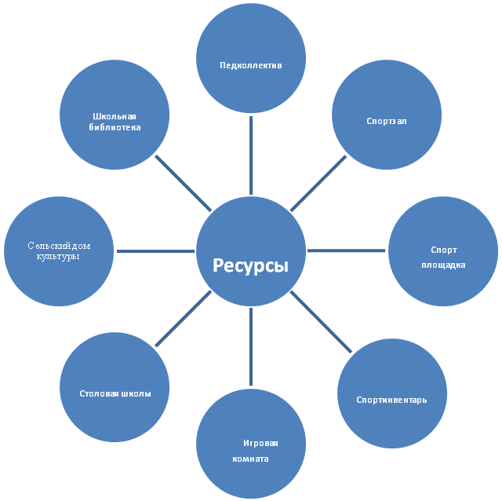

Кадровое обеспечение

В реализации программы смены принимают участие педагоги, воспитатели. Одно из важных условий реализации программы – самообучение и повышение квалификации педагогов, совместное участие в планировании смены с учётом регионального компонента: участие в краткосрочном обучении по подготовке к проведению смены; участие в круглых столах и педагогических совещаниях; обмен опытом за счёт взаимопосещений отрядных дел.

Схема управления программой
Пояснительная записка смены пришкольного лагеря
Программа смены предполагает подготовку и реализацию коллективного творческого дела, согласно всем шести этапам КТД (по И. П. Иванову): совместное создание взрослыми и детьми большого общего Праздника в рамках игровой модели смены. Данный подход позволяет соблюсти оптимальное соотношение видов деятельности, заранее придуманных и структурированных взрослыми, и произвольных активностей, что обеспечивает реализацию детских инициатив, творчества, идей и замыслов.
Введение
Смена в пришкольном лагере для каждого класса, участвующего в семи треках программы «Орлята России», становится своеобразным итогом учебного года, праздником лета. В рамках смены дети закрепляют полученный в течение учебного года опыт совместной деятельности.
Содержание данной смены может быть реализовано как в одном конкретно взятом классе-отряде, так и во всех отрядах, находящихся в пришкольном лагере. Поскольку ребята являются участниками программы «Орлята России», предполагается, что они стремятся жить по законам и традициям содружества «орлят», исполняют «орлятские» песни и стремятся к проявлению качеств настоящего «орлёнка».
Смена в пришкольном лагере основывается на игровой модели «Путешествие в Страну Маленьких и Великих Открытий». Данная игровая модель обусловлена возрастной категорией детей-участников смены — 7-11 лет — и временными рамками (дети находятся в лагере не полный день). Для каждого дня придумывается целостный игровой сюжет, в соответствии с которым в каждом дне определены два ключевых дела — одно на уровне отряда и одно на уровне лагеря. Всё остальное время расписано с учётом режима, обязательно включает в себя утреннюю зарядку, подвижные игры и прогулки на свежем воздухе. При наличии свободного времени в программу можно добавлять экскурсии, посещение творческих студий, кванториумов, технопарков, музеев, библиотек, городских парков, кинотеатров, а также мероприятия, связанные с региональными компонентами и тематикой дня.

Игровая модель смены
Описание игровой модели смены
В основе игровой модели смены лежит путешествие ребят в неизвестную Страну Маленьких и Великих Открытий (далее – Страна Открытий, Страна). Путешествовать по неизвестным местам возможно только сплочённой командой, поскольку жителям этой Страны требуется помощь. Поэтому задача ребят – создать такую команду, успешно пройти все испытания, составить карту Страны и таким образом помочь жителям сохранить их главные сокровища.
Каждый день начинается с нового открытия – новой локации Страны Открытий. Путешествовать по Стране и открывать тайны помогают её невидимые жители, которые общаются с ребятами при помощи книги. Для педагога книга является инструментом поддержки игрового сюжета. От лица невидимых жителей педагог предлагает ребятам поучаствовать в том или ином событии, отвечает на их вопросы, даёт подсказки в виде элементов карты Страны, по которой ребята путешествуют. Погружение в игровую модель начинается с первых дней смены. Ребята получают информацию о лагере, его территории, а также своей командой путешественников представляют творческую «визитку» и знакомятся с другими ребятами.
По итогам первых двух дней смены ребята находят волшебную книгу, которая становится их гидом в путешествии. На первой странице книги они видят послание от жителей Страны, в котором ребят просят о помощи: «...для того, чтобы страна Маленьких и Великих Открытий существовала долго и о ней никто не забыл, а жители и их друзья были счастливы, необходимо раскрыть все её тайны». Остальные страницы – чистые. Однако «волшебным образом» книга будет помогать ребятам общаться с жителями Страны. Этой книге можно задать вопрос, и она ответит, а может наоборот, сама дать небольшое задание или поручение, пригласить ребят в игру или на экскурсию, дать подсказки, которые направят ребят к разгадкам тайн. Чтобы путешествие было успешным, необходимо всем вместе договориться о правилах, которые нужно выполнять, и познакомиться с традициями Страны, в которую отправляются путешественники (тематический час отряда «Открывая страницы интересной книги», который проходит во второй день смены).
На протяжении основного периода смены ребята постепенно раскрывают тайны, знакомятся с играми, легендами, забавами, традициями, народными промыслами, узнают о величии природного и национального богатств Страны.
День летит за днём, и путешествие подходит к завершению. А с ним и вопросы: смогли ли ребята помочь жителям Страны Маленьких и Великих Открытий, получилось ли собрать карту этой страны, можно ли теперь назвать отряд настоящей командой? И что это за Страна, по которой они путешествовали столько дней? На эти вопросы ребята отвечают вместе со своим вожатым/учителем в рамках дел десятого тематического дня смены. Ребята ещё раз вспоминают, как и где они путешествовали, собирают части карты воедино и приходят к выводу, что всё это время путешествовали по родной России. А невидимые жители, которые оставляли им свои послания – это их друзья, их семьи и жители России. И вот, разгадав все тайны, которые скрывались в волшебной книге, ребята готовы к новым свершениям.
Ярким моментом завершения смены становится совместно организованный праздник. Подводя итоги смены, ребята вспоминают о своём удивительном путешествии, о знакомстве и общении с невидимыми жителями, о раскрытых тайнах и загадках, которые скрывала в себе волшебная книга, а также о совместном празднике. И чтобы всегда вспоминать и радоваться интересно прожитому лету, ребятам предлагается сделать афишу-коллаж, которую они разместят в классе в своём орлятском уголке.

Система мотивации и стимулирования детей
Главной мотивацией участия детей в игре-путешествии выступают элементы карты, которые отряд собирает на протяжении всей смены. По итогам путешествия ребята складывают их воедино. Ведения отдельной рейтинговой таблицы не требуется, так как деятельность отрядов не предполагает конкуренции. За участие в отдельных конкурсах, соревнованиях, играх отряды могут получать дипломы и грамоты, а при необходимости и возможности – сладкие призы.
Индивидуальная система стимулирования участника смены может быть разработана и введена на усмотрение педагога, работающего с отрядом. В качестве рекомендаций: ребёнка можно награждать индивидуально грамотами, дипломами, небольшими медалями за конкретные достижения. Но если педагог считает, что необходимо ввести систему стимулирования внутри своего отряда, то она должна дополнять игровую модель, а не идти вразрез с ней.
Система самоуправления.
В основу детского самоуправления поставлен деятельностноориентированный подход, при котором вначале педагог определяет объём деятельности, который следует разделить с ребятами, и лишь затем формируется детское сообщество, способное реализовывать эту деятельность совместно со взрослыми.
Принципы детского самоуправления:
- добровольность;
- включённость в процесс самоуправления всех групп детей;
- приоритет развивающего начала для ребёнка;
- повсеместное присутствие (участие ребёнка в принятии всех решений, касающихся его, с учётом степени его социализации в коллективе, возрастных и психологических возможностей);
- доверие (предоставление детям большей свободы действий, увеличение зоны их ответственности);
- открытость, честность взрослых в общении с детьми и недопущение использования детей в качестве инструмента достижения собственных целей;
- ориентация на результат.
Для оптимизации процесса детского самоуправления в смене предлагается ввести систему чередования творческих поручений (далее – ЧТП), основанную на двух простых правилах: «от меньшего к большему» и «от простого к сложному». Система ЧТП строится на разделении отряда на микрогруппы для выполнения творческих заданий и поручений, благодаря которым каждый ребёнок сможет проявить свои способности в различных видах деятельности. Согласно игровой модели в начале смены ребята договариваются о том, как назвать отряд, что может быть представлено на эмблеме их отряда, предлагают варианты того, что может быть включено в творческую визитку. Дальше в играх на сплочение ребята принимают ответственность за свои решения и за решения команды. Попадая в Страну Маленьких и Великих Открытий, ребята знакомятся с правилами её жителей, объединяются в микрогруппы для решения общих задач, которые им предлагают (здесь могут быть представлены как творческие, так и рутинные поручения, которые реализуются на протяжении смены). В завершение смены ребята берут на себя посильные роли в организации общего праздника.
Для решения задач, которые стоят перед ребятами, формируются микрогруппы по 3-5 человек. В процессе смены педагогу важно координировать формирование микрогрупп таким образом, чтобы каждый ребёнок попробовал себя в разных ролях.
Таким образом, детское самоуправление проявляется в деятельности микрогрупп, посильной самостоятельности в принятии решений, выполнении тех или иных поручений и сопровождается взрослыми на протяжении всей смены. Примеры различных поручений представлены в сценариях ключевых дел смен

Система контроля за реализацией программы

№ п/п | Мероприятие | Срок проведения | Ответственные
1. | Опрос родителей на выявление пожеланий по организации деятельности детского лагеря. | Май | Начальник лагеря
2. | Анкетирование детей в организационный период с целью выявлениях их интересов, мотивов пребывания в лагере. | 1 день смены | Воспитатель
3. | Ежедневное отслеживание настроения детей, удовлетворенности проведенными мероприятиями. | В течение смены | Начальник лагеря, отрядные воспитатели
4. | Анкетирование детей в конце смены, позволяющее выявить оправдание ожиданий. | Последний день смены | Воспитатель
5. | Мониторинг здоровья детей в лагере за смену. | В течение смены | Начальник лагеря, отрядные воспитатели

В течение смены ведется ежедневная самооценка участников смены относительно эмоционального личного состояния, уровня развития коллектива; педагогическим коллективом проводится ежедневная диагностика эмоционального состояния участников смены, в течение смены проводится социометрия, наблюдение за приоритетными видами деятельности участников.

Режим дня

8.30 - 9.00 - Планерка руководителей, встреча детей
9.00 - 9.10 - Линейка (Построение)
На линейку быстро стройся!

9.10 – 9.30 - Зарядка
Музыка звучит: пора, пора!
С добрым утром, детвора,
И тотчас же по порядку
Всем ребятам на зарядку!

9.30 – 10.00 Завтрак
Всем за стол! Узнать пора,
Чем богаты повара!

10.00. – 10.30. –работа в группах
10.30- 11.10. – 1 мероприятие (встречи, беседы, конкурсы, игры, соревнования…)

Кто куда: кто в поход,
Кто в цветник, на огород!
Загорай и закаляйся,
В быстрой речке искупайся.
Раз пришел веселый час,
Здесь играют все у нас!

11.10. – 11.30.- прогулка

11.30 - 12.20. – 2 мероприятие (КТД, …)

12.20.- 13.00.- прогулка / подвижные игры

13.00.- 13.30 – обед

Но у всех, смешливых даже,

За столом серьезный вид.
За обедом виден сразу аппетит.
13.30. – 13.45. – операция «Уют»
(наведение порядка в группах)
13.45 – 14.00. - рефлексия
(подведение итогов дня в группах) уход домой.
А теперь всем: "ДО СВИДАНИЯ!"
Завтра снова мы придем!

ПЛАН ВОСПИТАТЕЛЬНОЙ РАБОТЫ
ПРИШКОЛЬНОГО ЛЕТНЕГО ЛАГЕРЯ
С ДНЕВНЫМ ПРЕБЫВАНИЕМ
«СТРАНА ДЕТСТВА»

День | Мероприятия
29 мая  День первый  «Здравствуй лагерь»  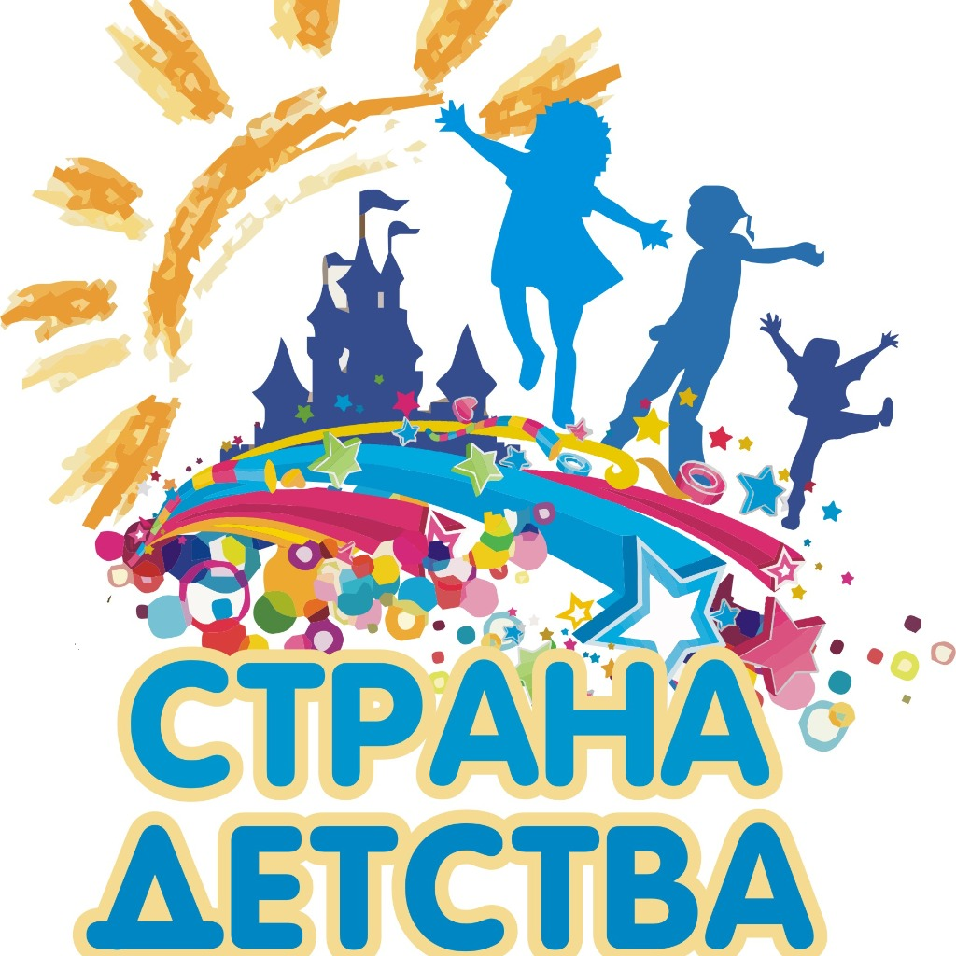 | - Торжественная линейка «Открытие лагерной смены» - Пунтус Е.В.  - Беседа по технике безопасности, инструктаж по ПДД , правилам противопожарной безопасности. – Дядечкин С.Е.  - Игровая программа "Вот оно какое наше лето"  - Экран настроения (мониторинг дня)
30 мая  День второй  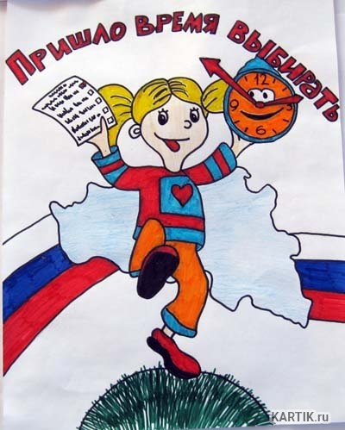  День «Выборов» | - Оформление стенда отряда – воспитатели  - Танцевальный марафон – Кузнецова И.Г.  - Подвижные игры на свежем воздухе – учитель физкультуры  - Коллективно творческое дело - воспитатели  - Творческая встреча орлят «Знакомьтесь, это – мы!»  - Экран настроения (мониторинг дня) - воспитатели
31 мая  День третий  "День улыбки"   | - Подвижные игры на свежем воздухе – учитель физкультуры  - Коллективно творческое дело - воспитатели  - Время отрядного творчества «Мы – Орлята!»  - Мультпоказ - Дядечкина М.М..  - Экран настроения (мониторинг дня) - воспитатели
1 июня  День четвертый    «День «Страны детства»  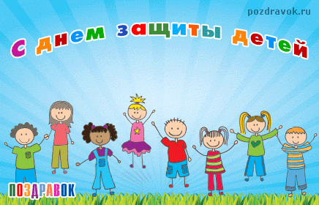 | - Минутка здоровья «Путешествие в страну Витаминию»  - Подвижные игры на свежем воздухе – учитель физкультуры  - Праздничная программа ко дню защиты детей  - Петровский урок  - Экран настроения (мониторинг дня) - воспитатели
3 июня  День пятый    «День экономики" | - Подвижные игры на свежем воздухе – учитель физкультуры  - Коллективно творческое дело - воспитатели  - Конкурс знатоков «Ларец народной мудрости»  - Экран настроения (мониторинг дня) - воспитатели
4 июня  День шестой  «День спорта»   | - Минутка здоровья – учителя физической культуры  - Литературная программа « Сказка в гости к нам пришла» -  - Мини спартакиада – Учителя физической культуры  - Коллективно творческое дело - воспитатели  - Экран настроения (мониторинг дня) - воспитатели
5 июня  День седьмой  День «Спасайкина»   | - Минутка здоровья .  - Подвижные игры на свежем воздухе – учитель физкультуры  - Правила безопасности - воспитатели.  - Коллективно творческое дело - воспитатели Научнопознавательные встречи «Мир науки вокруг меня»  - Танцевальный час «В ритмах детства»  - Экран настроения (мониторинг дня) - воспитатели
6 июня  День восьмой  «День театра и музыки»   | - Мультфильмы - Кузнецова И.Г.  - Подвижные игры на свежем воздухе – учитель физкультуры  - Коллективно творческое дело - воспитатели  - Экран настроения (мониторинг дня) - воспитатели  - Театральный час «Там, на неведомых дорожках»
7 июня  День девятый  «В здоровом теле – здоровый дух!»» | - Мультфильмы – Кузнецова И.Г.  - Спортивно – игровые соревнования «Здоров будешь- все добудешь!» – учитель физкультуры  - Коллективно творческое дело"День рождение ДОП"- воспитатели  - Экран настроения (мониторинг дня) - воспитатели
8 июня  День десятый  День «Эколога»   | - Подвижные игры на свежем воздухе – учитель физкультуры  - Коллективно творческое дело - воспитатели  - Экран настроения (мониторинг дня) - воспитатели  Экологический час «Создание экологического постера и его защита»
10 июня  День одиннадцатый  «День игр»   | - Минутка здоровья «Друзья Мойдодыра и наше здоровье»  - Танцевальный марафон - Дядечкина М.М.  - Подвижные игры на свежем воздухе – учитель физкультуры  - Коллективно творческое дело - воспитатели  - Экран настроения (мониторинг дня) - воспитатели
11 июня  День двенадцатый    "День России" | - Торжественная линейка посвященная «Дню России» -  Пунтус Е.В.,Парахонько Е.Н.  - Минутка здоровья «Поделись улыбкою своей»  - Подвижные игры на свежем воздухе – учитель физкультуры  - Конкурсная программа «Отечества достойны» - воспитатели Гостиная династий «Ими гордится Россия»  - Экран настроения (мониторинг дня) - воспитатели
13 июня  День тринадцатый  «День удачи»  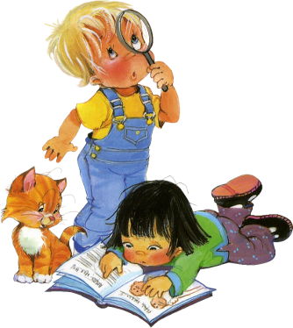 | - Игровая программа «Ключики от лета» - Кузнецова И.Г.  - Подвижные игры на свежем воздухе – учитель физкультуры  - Коллективно творческое дело"Юннаты - защитники леса" - воспитатели  - Экран настроения (мониторинг дня) - воспитатели
14 июня  День четырнадцатый  «День художников»   | - Конкурс рисунков «Моё любимое село»  - Подвижные игры на свежем воздухе – учитель физкультуры  - Коллективно творческое дело - воспитатели  - Конкурс рисунков "Наши пернатые друзья"  - Экран настроения (мониторинг дня) - воспитатели
15 июня  День пятнадцатый  «День планеты Земля» | - Уборка территории «Приведи в порядок свою планету» - воспитатели.  - Минутка здоровья «Чистая вода нужна всем» - воспитатели  - Конкурс рисунков на асфальте «Украсим планету рисунком»  - Подвижные игры на свежем воздухе – учитель физкультуры  - Коллективно творческое дело - воспитатели  - Экран настроения (мониторинг дня) - воспитатели
17 июня  День шестнадцатый  «День доброты и вежливости»   | - Минутка здоровья «Как снять усталость с ног» - учитель физкультуры  - Танцевальный марафон -Дядечкина М.М.  - Подвижные игры на свежем воздухе – учитель физкультуры  - Коллективно творческое дело - воспитатели  - Экран настроения (мониторинг дня) - воспитатели
18 июня  День семнадцатый  Мисс и мистер лагеря  «Лето-2023»   | - Мультфильмы - Кузнецова И.Г.  - Подвижные игры на свежем воздухе – учитель физкультуры  - Коллективно творческое дело - воспитатели  - Экран настроения (мониторинг дня) - воспитатели
19 июня  День восемнадцатый  «День искусства» | - Минутка здоровья «У меня хорошее настроение» - учитель физкультуры  - Подвижные игры на свежем воздухе – учитель физкультуры  - Коллективно творческое дело - воспитатели  - Экран настроения (мониторинг дня) - воспитатели
20 июня  День девятнадцатый    «Фестиваль талантов» | - Минутка здоровья «Мы за ЗОЖ»  - Литературная викторина по сказкам «Во владениях золотой рыбки»- Кузнецова И.Г.  - Подвижные игры на свежем воздухе – учитель физкультуры  - Коллективно творческое дело - воспитатели  Время отрядного творчества и общий сбор участников  «От идеи – к делу!»  - Экран настроения (мониторинг дня) - воспитатели
21 июня  День двадцатый  «День Памяти»   | - Подвижные игры на свежем воздухе – учитель физкультуры  - Торжественная линейка, посвященная началу ВОВ. - воспитатели  - Информационная площадка «Так начиналась война» - Кузнецова И.Г.  - Коллективно творческое дело - воспитатели  - Экран настроения (мониторинг дня) - воспитатели
22 июня  День двадцать первый  До свиданья «Страна детства»!  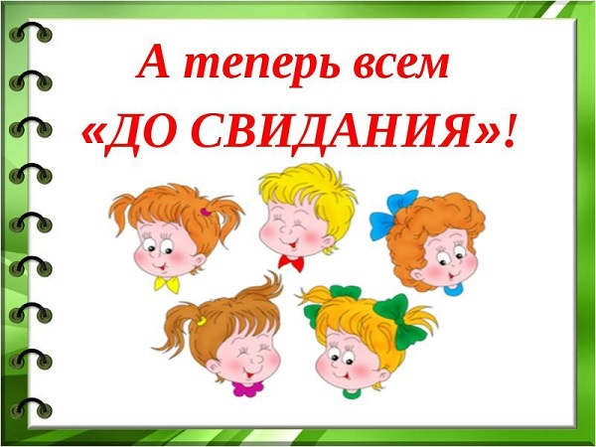 | - Минутка здоровья «У меня хорошее настроение»  - Торжественное закрытие лагерной смены - воспитатели  - Подвижные игры на свежем воздухе – учитель физкультуры  - Коллективно творческое дело - воспитатели  - Линейка закрытия смены «Содружество Орлят России»  - Экран настроения (мониторинг дня) - воспитатели

ПРИЛОЖЕНИЕ №1

ЭКРАН НАСТРОЕНИЯ



Анкета организационного периода.
Дорогой друг! Мы рады приветствовать тебя в детском лагере. Чтобы ты смог лучше провести время в лагере, мы предлагаем тебе ответить на несколько вопросов. Твои ответы помогут нам построить свою работу так, чтобы ты смог хорошо отдохнуть и восстановить свои силы. Выбери из предложенных ответов тот, который считаешь нужным и подчеркни его.
Если у тебя есть свой вариант ответа, то впиши его.
1.Чего ты больше всего ждешь от пребывания в лагере (выбрать не более 3-х вариантов)?
а) подружиться с ребятами, найти друзей
б) приобрести новые знания, умения в области своих интересов
в) научиться влиять на людей, самостоятельно организовать какие-либо дела
г) укрепить свое здоровье, улучшить физ. подготовку
д) выявить свои возможности, лучше узнать и понять себя
е) просто__ отдохнуть, весело провести время
2. Предлагаем тебе выбрать направления студий, мастер-классов, в которых ты хотел бы заниматься:
а) вокал
б) танцы
в) спорт
г) общение
д) прикладное творчество
е) свой вариант (запиши)
3. Отметь, пожалуйста, те качества, которые, по твоему мнению, очень важны для людей:
а) любознательность
б) честность
в) доброта
г) дисциплинированность
д) смелость
е) трудолюбие-
ж) инициативность
з) толерантность
и) справедливость
4. Как ты относишься к физическим упражнениям и спорту?
а) Постоянно тренируюсь, участвую в соревнованиях
б) Занимаюсь на досуге
в) Спортом интересуюсь как зритель, болельщик
г) Занятия спортом меня не увлекают
5. Как ты оцениваешь свое здоровье?
а) Чувствую себя совершенно здоровым
б) Здоровье в целом хорошее, но хотелось бы быть более крепким
в) Здоровье иногда «хромает», хотя больным себя не ощущаю
г) К сожалению, здоровьем похвастать не могу, болею довольно часто
6. Как ты думаешь, стоит ли уделять особое внимание своему здоровью?
а) Да, это необходимо
б) Да, нужно, но я специально этим не занимаюсь
в) Я над этим не задумывался
г) Я не считаю это необходимым, т.к. считаю себя здоровым
7. Что из ниже перечисленного тебе удается лучше всего без особых усилий?
а) Познакомиться с новыми людьми, вступить с ними в разговор
б) Найти для себя интересное дело
в) Организовать других ребят для выполнения какого-либо дела, игры, занятия
г) Справиться с возникающими в жизни проблемами
д) Довести задуманное дело до конца
е) Прийти на помощь к другим при необходимости
ж) Выступить с каким-либо предложением
з) Самостоятельно решить вопрос и принять решение

Анкета адаптации детей в условиях лагеря:
- Ты с удовольствием идёшь утром в лагерь?
- Если тебе интересно в лагере, то, что больше всего нравится: петь, танцевать, рисовать, смотреть телевизор, играть, заниматься спортом или что-то ещё?
- Чему ты научился в лагере: выучил песню, научился танцевать, играть в шашки, шахматы и др.?
- Если бы тебе разрешили, что бы ты делал в лагере целый день?
- Чего нет в лагере, чего бы ты хотел?
- Ты пойдёшь на следующий год в лагерь? Если не пойдёшь, то почему?
- Тебе хотелось бы остаться на вторую смену?
- Что ты рассказываешь дома о лагере?
- Нравится ли тебе, как кормят и готовят в лагере? Поставь оценку повару: (от «пятёрки» до «двойки»).
- Хочется ли тебе идти домой после лагеря?
- Какую оценку ты бы поставил за жизнь в лагере?
- Кто твой друг среди ребят, среди взрослых?
- Что особенно понравилось в лагере (спортивные мероприятия, туристическая эстафета, праздники, экскурсии, походы)?

Анкета итогового периода:
1.Как ты думаешь, что стало для тебя самым важным в смене?
2.В какой роли ты смог выступить в течение смены?
3.Улучшилось ли состояние твоего здоровья?
4.С какими проблемами ты столкнулся в лагере?
5.Кто тебе помогал решать возникшие проблемы?
6.Назови, пожалуйста, самое яркое событие в смене.
7.От чего бы ты отказался в лагере?
8.Если у тебя будет желание посещать лагерь еще раз, ты бы:
- Выбрал бы снова свой отряд
- Выбрал бы себе другой отряд
- Ни за что бы сюда больше не пришел.
Опросник
Если вас заинтересовал анализ качества вашей работы в течение смены, то рекомендуем вам провести анкету «КАК МЫ ЖИЛИ?»
Анкета
Нравится ли тебе посешать оздоровительный лагерь?
Ты пришел (а) по желанию или по настоянию родителей?
Жалеешь ли ты об этом?
Чего, с твоей точки зрения, в этой смене в жизни лагеря было больше:
положительного
отрицательного
Можно ли сказать, что вожатые и воспитатели работали хорошо?
Чего, по твоему мнению, в жизни отряда в этой смене было больше:
положительного отрицательного
Считаешь ли ты, что ваш вожатый самый лучший?
Если да, то почему?
а) потому что закрывает глаза на поведение;
б) личная симпатия;
в) умеет зажечь, руководить, рассказывать и т.д.
Хотел бы ты начать смену сначала в том же составе?
В каком году в лагере было лучше?
Разумеется, предложенные вопросы не ограничивают весь их перечень, которым может пользоваться вожатый. Какая информация вам необходима? Основываясь на этом, вы можете составить свои вопросы



УСТАВ
Лагеря « Страна детства»

Воспитатели обязаны:
- Иметь свой план работы и следовать ему.
- Организовать активный интеллектуально-эмоциональный и насыщенный отдых в течение дня.
- Жить и творить вместе с членами отряда.
- Предоставить каждому ребенку свободу выбора.
- Уметь понимать себя и других.
- Знать о местонахождении каждого ребенка в течение дня.
- Быть искренними.
- Помочь каждому ребенку, если ему трудно.
- Верить в свой отряд.
- Проводить утром и в обед отрядные сборы.

Воспитатели имеют право:
- Быть не руководителями, а товарищами.
- Помогать членам отряда в реализации их идей.
- Помнить, что воспитывают не только словом, но и делом и личным примером.
- Чаще вспоминать, какими они были в детском возрасте.

Дети обязаны:
- Неукоснительно соблюдать режим.
- Бережно относиться к имуществу лагеря.
- Принимать активное участие во всех мероприятиях.
- Найти себе занятие по душе.
- Быть полезными для других.
- Верить в себя и свои силы.
- Реализовать все свои способности и таланты.
- Не скучать.

Дети имеют право:
- Иметь свою точку зрения и уметь ее отстоять.
- Разделить с вожатыми и педагогами ответственность за организацию
жизни отряда.
- Иметь время для занятий по интересам.
- Обсуждать любые вопросы, связанные с жизнью отряда.
- Фантазировать. Изобретать. Творить.

Памятка воспитателям

- Фиксируйте. Запоминайте. Записывайте.
- Сочиняйте. Разрабатывайте, готовьте заранее.
- Четко и ежедневно планируйте свою работу.
- Любите детей.
- Всегда говорите детям правду.
- Не добивайтесь успеха давлением.
- Будьте доброжелательны и великодушны.
- Не забывайте хвалить ребят.
- Не убивайте в детях фантазию и сказку.
- Позаботьтесь о создании детского банка счастливых воспоминаний.
- Не торопитесь наказывать детей.
- Помните: все дети лагеря – ваши дети.
- Не зарабатывайте дешевый авторитет постоянными уступками.
- Почаще хвалите детей, утверждая, что они самые необыкновенные.
- Держите любую ситуацию под контролем.
- Относитесь с вниманием к каждому ребенку. Помните, что они всего лишь дети, а вы - самый нужный, близкий для них в данный момент человек.
- Успех работы – в единстве всех педагогов.
- Залог успеха – творческое сотрудничество педагогов и детей.

- Право безопасности жизни.
- Право уважения личности.
- Право творческого созидания.
- Право познания.
- Право свободы выбора деятельности.
- Право свободного общения.
- Право на информацию.
- Право на инициативу.
- Право быть счастливым.
- Право на ошибку.

- Закон территории.
- Закон точного времени.
- Закон доброго отношения.
- Закон охраны природы.
- Закон здорового образа жизни.
- Закон уважения личности человека, чужого труда, чужого мнения.
- Закон соуправления.
- Закон свободы слова.

Приложение №2
Дидактический материал по теме «Пожарная безопасность»

Тесты.
Выберете правильные ответы:
- Какой материал являются легковоспламеняемым?
А) металл
Б) бензин
В) бетон
- Что может явиться причиной пожара?
А) вода, выливающаяся из шланга
Б) включенный в розетку утюг
В) попугай, сидящий на люстре
- Что можно отнести к средствам пожаротушения?
А) газовый баллончик
Б) вода
В) песок
- Что нельзя использовать в качестве игрушки:
А) куклу
Б) конструктор «Лего»
В) спички
- Чем можно защититься от дыма во время пожара?
А) мокрой тряпкой, закрыв лицо
Б) противогазом
В) прозрачным полиэтиленовым пакетом
6. Какие вещи разрешается развешивать на электропроводах?
А) мокрые
Б) сухие
В) никакие

Кроссворд по теме «Пожарная безопасность»

По горизонтали:
- Что в народе называют «красным петухом»? /огонь/
- Болезненное состояние, вызванное попаданием в организм вредных и ядовитых веществ. /отравление/
- В деревянном домике проживают гномики.
все такие добряки – раздают всем огоньки. /спички/
По вертикали:
- Я и туча, и туман, и ручей , и океан,
И летаю, и бегу, и пожар тушить могу /вода/
2. Это бедствие – огонь, дым, жар.
Называется -- …../пожар/
- Защищу я от огня
В комнате, машине.
Лишь нажмите мой рычаг.
Я - …… /огнетушитель/


Список литературы

- Конституция РФ от 12.12.1993 г
- ФЗ РФ от 29.12.2013 г. «Об образовании в РФ».
- Конвенция о правах ребенка (одобрена Генеральной Ассамблеей ООН 20.11.1989 г. (вступила в силу для СССР 15.09.1990 г.)/\ Сборник международных договоров СССр – выпуск 46, 1993 г.
- ФЗ РФ от 24 июля 1998 г. N 124 «Об основных гарантиях прав ребенка в РФ».
- Амонашвили Ш. Педагогика сотрудничества. М., 2013г.
- Голубев Н.К. Диагностика и прогнозирование воспитательного процесса. П., 2014г.
- КаленицТ.Н., Кейлина З.А. Внеклассная и внешкольная работа с учащимися. М.,: Просвещение, 2012г
- Караковский В.А. Стать человеком. Общечеловеческие ценности — основа целостного учебно-воспитательного процесса. М., 2014г.
- Концепция воспитания школьников в современных условиях «Современная школа: проблемы гуманизации отношений учителей, учащихся, родителей». Издательство ИТПи МИО, 1993.
- Шмаков С.А. Игры-шутки, игры-минутки. М., 1993.
- Шмаков С.А., Безродова Н. От игры к самовоспитанию. Сборник игр. М.; Новая школа. 1993.
- Шмаков С.А. Ее величество— игра. М., 2013г.
- Шуркова Н.Е., ПитюковВ.Ю. и др. Новые технологии воспитательного процесса. М., 2014г.
- Организация летнего отдыха детей и подростков. М., 1997.
- Янкова З. А., Чаброва И. А. Лето в городе: проблемы развития и оздоровления детей. М., 1998.

